平成28年度 大阪府教育コミュニティづくり実践交流会を開催しました
大阪府教育庁では、2月25日（土曜日）にドーンセンターを会場とし、「平成28年度 大阪府教育コミュニティづくり実践交流会」を開催しました。この実践交流会は、大阪市教育委員会、堺市教育委員会との共催により、オール大阪で教育コミュニティづくりを推進するため、毎年、府内の各地域や団体の実践事例を学びあうものです。
大阪府教育庁では、学校支援活動や地域教育協議会（すこやかネット）、おおさか元気広場、家庭教育支援といった「教育コミュニティづくり」の活動を通じて、子どもたちの豊かな成長を支える地域社会をめざしてきました。
今年度の実践交流会は、前半に、訪問型の家庭教育支援の研究報告会が行われ、一般社団法人家庭教育支援センターペアレンツキャンプ代表理事の水野達朗氏による講演や、大東市、交野市、阪南市による、困難を抱え孤立しがちな保護者、家庭に対して支援を届ける訪問型の家庭教育支援の取組みについての報告があり、大阪成蹊大学の山本智也教授より指導助言をいただきました。
後半は、高槻市立北清水小学校放課後子ども教室、大阪市立加賀屋小学校区はぐくみネット、堺市立浜寺小学校学校協議会、河内長野市立美加の台中学校区学校支援地域本部、大阪府立富田林支援学校から「とっておきの取組み」の発表や、発表校の地域コーディネーター等によるリレートークがありました。
また、毎回好評をいただいている、地域の方々による特色ある取組みの実演発表・展示もありました。開会前と休憩時間に、ホワイエに設置されたブースで、科学実験や工作等、子どもたちが盛り上がるネタの実演や、様々な活動を紹介する展示があり、来場者は大いに刺激を受けた様子でした。
様々な人や団体がますます広く、深くつながっていくことにより、教育コミュニティづくりが活性化していくということを皆で共有できた一日でした。

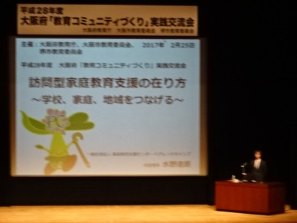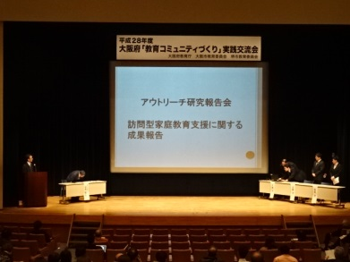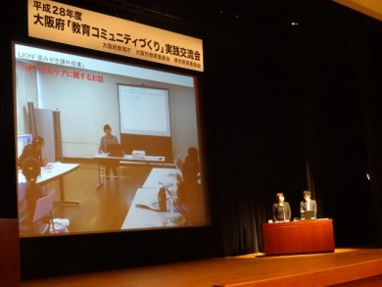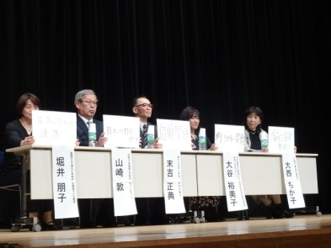
講演の様子 訪問型家庭教育支援研究報告 実践報告・リレートークの様子

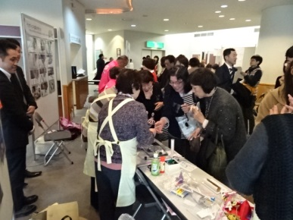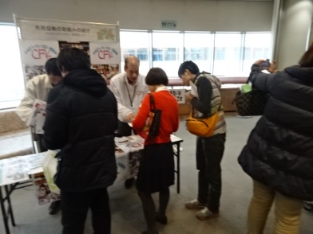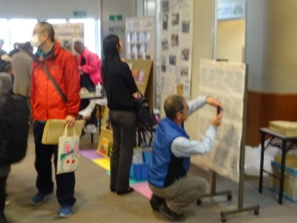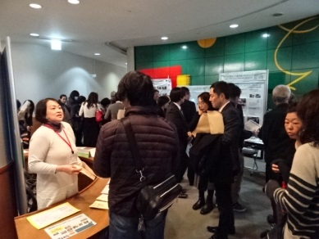
実演・展示ブースの様子

